An den Spaten, fertig, los:
Baubeginn für den neuen Gäste- und Kurservice Bad Griesbach

Ein neues Haus für noch mehr Gastfreundschaft: In Bad Griesbach-Therme entsteht eine moderne und einladende Gäste-Information. Die Stadt erfüllt sich damit einen langgehegten Wunsch und baut für die Gäste eine schicke Anlaufstelle mit großzügigem Info-Bereich, WC’s und einem gemütlichen Lesesaal. Beim Spatenstich zeigte sich die große Erleichterung, dass es nun nach langem Planen endlich los gehen kann.

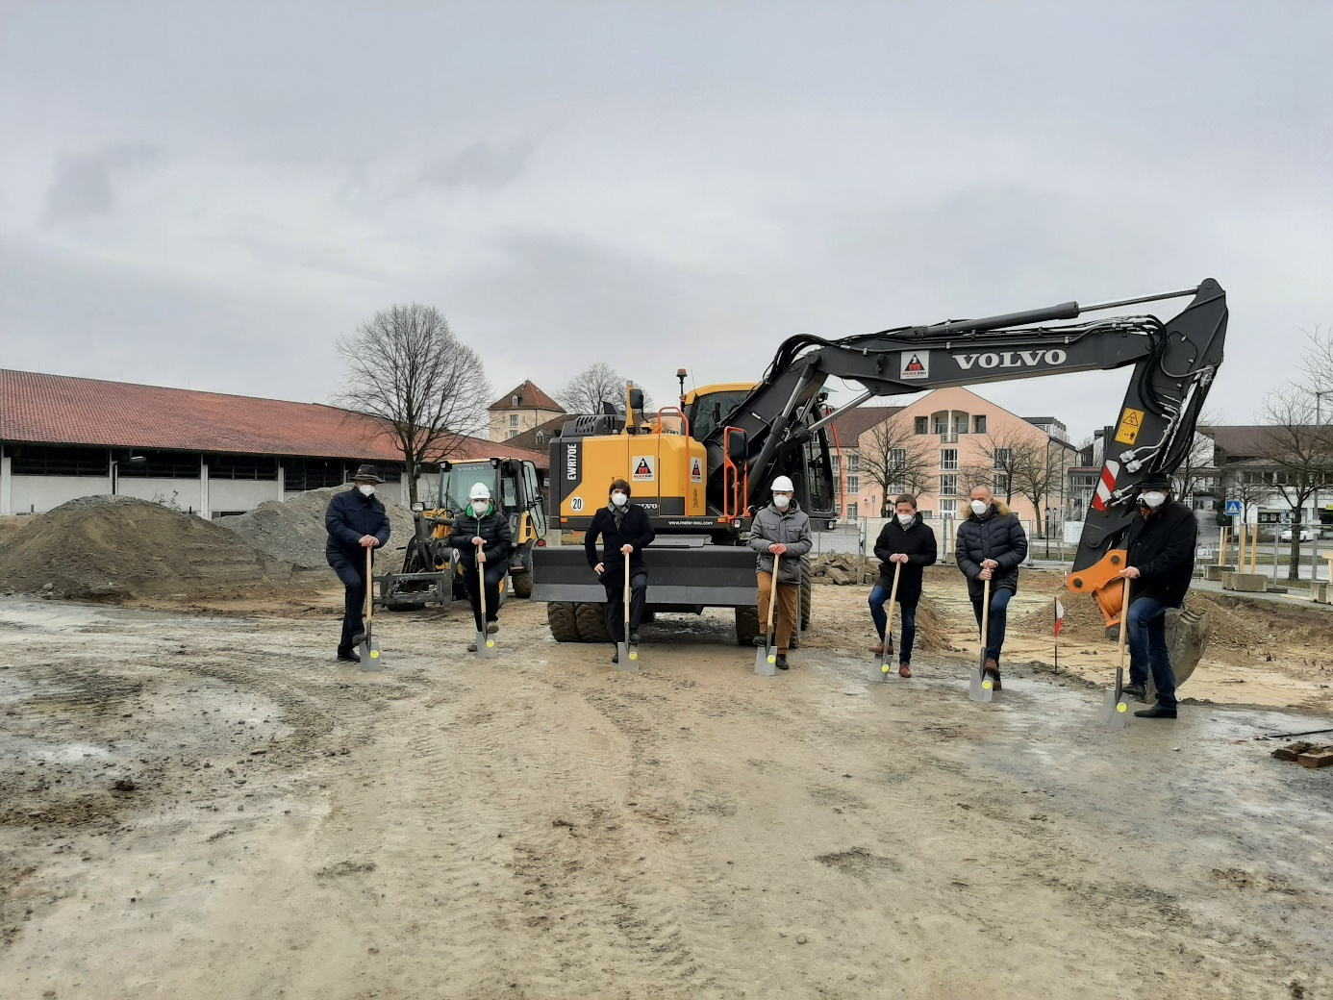

Ran an den Spaten, hieß es beim offiziellen Baubeginn des neuen Gäste- und Kurservice für (v. l.) Bürgermeister Jürgen Fundke, Bauleiter Christian Plach (Meier Bau), Kilian Fuchs (Bauamt), Architekt Markus Glenz, Tourismusdirektor Dieter Weinzierl, Geschäftsleiter Markus Kleinmann und Bauamtsleiter Siegfried Filipp.

Der flache Bau mit klaren Linien und einem verglasten Turm fügt sich wunderbar in die Nachbarschaft zur Emmauskirche und zum Hotel Maximilian ein. Dafür hat Architekt Markus Glenz gesorgt und spricht dabei von einer ganz besonderen Aufgabe: „Als Bad Griesbacher macht es mich sehr stolz, dieses herausragende Projekt in meiner Heimatstadt realisieren zu dürfen.“ Mit der Firma Meier Bau habe man außerdem auch einen regionalen Partner für die Umsetzung gefunden. 1,8 Millionen Euro sind dafür insgesamt angesetzt. Die Stadt Bad
Aktuell werden einfahrende Gäste in Bad Griesbach-Therme von Baucontainern, Kieshaufen und Baggern „begrüßt“. Nicht idyllisch, dafür aber verheißungsvoll: Auch wenn hier in den kommenden Monaten Fundamente gegraben, Rohre und Leitungen verlegt und Mauern aufgezogen werden, am Ende entsteht hier ein neuer Gäste- und Kurservice auf einer Fläche von 570 Quadratmetern. Griesbach trägt davon etwa 800.000 Euro, der Rest wird vom Freistaat Bayern bezuschusst. Die Förderung kommt vom Bayerischen Staatsministerium für Wirtschaft, Landesentwicklung und Energie und zwar aus Mitteln des Programmes „Förderung von öffentlichen touristischen Infrastruktureinrichtungen“.

Die Besucher des neuen Gäste- und Kurservices dürfen sich freuen: Ein weiß-blauer Himmel im Großdruckformat und viele weitere Leuchtwände werden im Info-Bereich und im Leseraum mit emotionalen Bildern aus Bad Griesbach Lust auf Urlaub machen und eine angenehme Atmosphäre schaffen. Der Infobereich ist das Herz des neuen Gebäudes, daran angrenzend entstehen Büros, Besprechungsräume und Technik. Geheizt wird mit Erdwärme und hinter dem neuen Gäste- und Kurservice entstehen 24 neue Parkplätze.

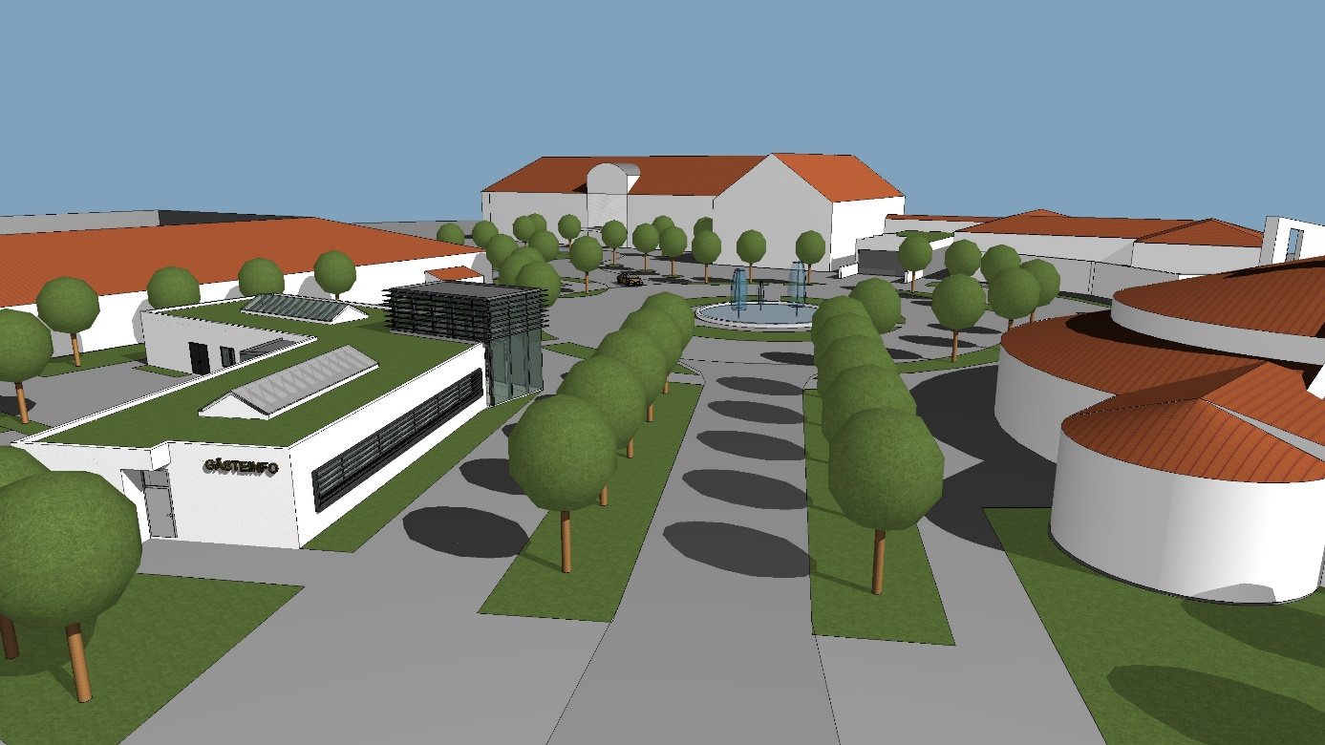

Bürgermeister Jürgen Fundke und Tourismusdirektor Dieter Weinzierl zeigten sich beim Spatenstich erleichtert, dass es nun nach mehrjähriger Beratung und Planung endlich losgehen kann. „Wir setzten damit ein Zeichen, dass wir als Stadt auch in Zeiten von Corona so eine Baustelle stemmen können“, so Fundke. „Wir freuen uns, dass wir damit den Service für unsere Gäste weiter verbessern können“, pflichtet ihm Weinzierl bei. Etwa ein Jahr ist für die Bauzeit veranschlagt, wenn alles gut läuft, können die Bad Griesbacher im Juli 2022 Richtfest feiern.

